**Schody strychowe z najlepszym współczynnikiem izolacji cieplnej na rynku**

**Poddasza oraz strychy są pomieszczeniami stanowiącymi swoistą furtkę, powodującą znaczne straty ciepła zimą oraz przegrzewanie się budynku latem. Izolacja termiczna – niesłusznie postrzegana, jako ochrona wyłącznie przed mrozem – zapewnia komfort termiczny przez cały rok, dlatego tak ważny jest dobór schodów strychowych zapobiegających powstawaniu tzw. mostków cieplnych.**

Na co zwrócić uwagę przy zakupie schodów strychowych? Sprawdź, jakie znaczenie ma wartość współczynnika przenikania ciepła przy wyborze schodów strychowych? Czy można oszczędzić energię kupując odpowiednie schody strychowe?

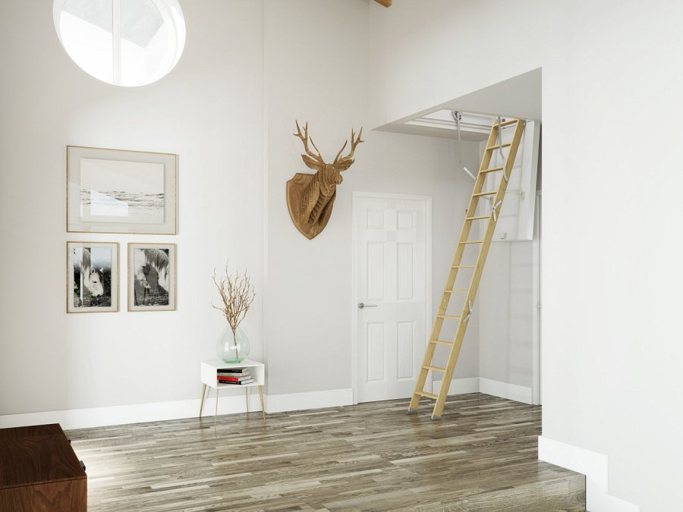

**Schody strychowe z technologią clickFIX®**

[Schody strychowe clickFIX®](https://www.dolle.com.pl/shop/schody-strychowe/schody-clickfix) umożliwiają funkcjonalną adaptację strychów i poddaszy na potrzeby użytkowe. Współczesne rozwiązania konstrukcyjne sprawiają, że schody strychowe w pełni zasługują na miano specjalistycznych. Świadczy o tym choćby przemyślany dobór materiałów, z których schody są wykonane.

Niska masa własna (ok. 25% mniejsza aniżeli w przypadku schodów konwencjonalnych) oraz system zatrzaskowy ułatwiają montaż, który z powodzeniem może wykonać nawet jedna osoba w stosunkowo krótkim czasie. To nie wszystko.

Za łatwą i płynną eksploatację schodów odpowiada wytrzymały system sprężyn, natomiast konserwację (malowanie i lakierowanie klapy) ułatwiają niewidoczne zawiasy. Wygodne dopasowanie schodów do wysokości pomieszczenia zapewnia specjalny system regulacji wysokości.

**Czym charakteryzuje się DOLLE clickFIX®?**

[Technologia DOLLE clickFIX®](https://www.dolle.com.pl/schody-strychowe) stanowi innowację rewolucjonizującą rynek schodów strychowych, chronioną patentem. Schody clickFIX® są pokłosiem zaawansowanych konsultacji z użytkownikami, w których wyniku zmodernizowana została między innymi klapa zamykająca otwór wejściowy na strych lub poddasze.

**Doskonałą izolację termiczną uzyskano poprzez zastosowanie materiałów termoizolacyjnych, uszczelek oraz zamka zatrzaskowego**, co nadaje klapie odpowiednią szczelność, a także gwarantuje bezpieczeństwo użytkownikom.

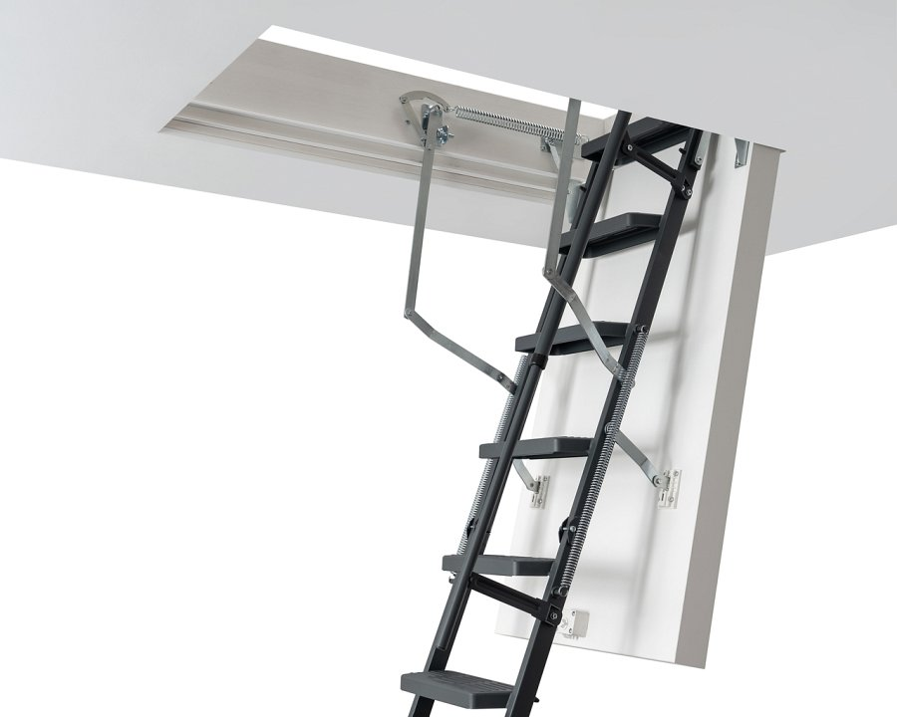

Dzięki temu udało się zapobiec znacznym stratom ciepła. Współczynnik przepuszczalności powietrza w przypadku tradycyjnych schodów strychowych wynosi około 1 300 l na godzinę. **Technologia DOLLE clickFIX® pozwoliła na zmniejszenie tego parametru do zaledwie 200 do 250 l na godzinę**, co jest lepszym wskaźnikiem niż wskazanym w normie EN 12207.

Przyjmuje się założenie, że dobrej jakości schody strychowe powinny dysponować współczynnikiem przenikania ciepła w zakresie od 0,5 do 0,8 W/M² K. W przypadku poddasza ocieplonego wystarczą schody o współczynniku od 0,9 do 1,2 W/M² K. **Technologia clickFIX® umożliwia uzyskanie współczynnika przenikania ciepła na poziomie 0,49 W/M² K** (model schodów strychowych clickFIX® 76 Gold).

**Schody strychowe clickFIX® – montaż**

**Montaż ułatwia niska waga schodów** oraz specjalistyczny system sprężyn i zatrzasków. Do otwierania i zamykania klapy służy drewniany drążek. Estetykę montażu zapewniają plastikowe listwy maskujące oraz pomalowana na biało skrzynia, wykonana z drewna sosnowego.

**Bezpieczeństwo w trakcie korzystania ze schodów gwarantuje ryflowana powierzchnia stopni, stopki z tworzywa sztucznego oraz metalowa poręcz.** Wysoką trwałość stopni uzyskano poprzez zastosowanie drewna bukowego. **Maksymalne obciążenie schodów wynosi 150 kg**, natomiast maksymalna wysokość od sufitu do podłogi to 274 cm.

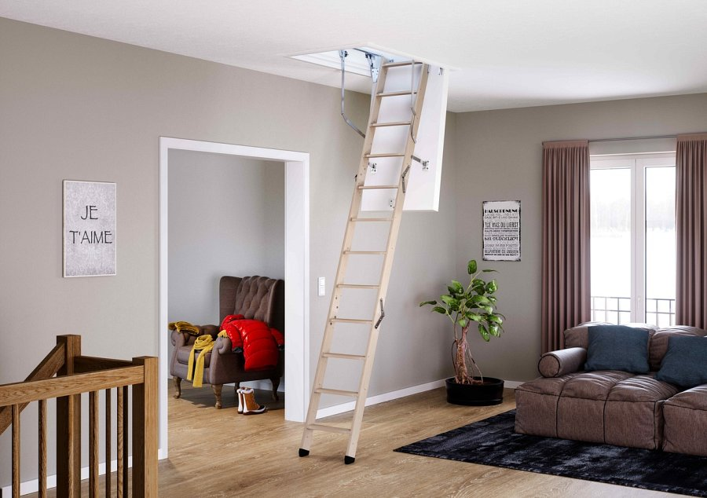

**W ofercie dostępne są także inne modele schodów strychowych clickFIX®:**

l **Schody strychowe clickFIX® 36 Gold;**

l **Schody strychowe składane clickFIX® 76 Gold;**

l **Schody strychowe clickFIX® 56 Silver;**

l **Schody strychowe clickFIX® 36 Gold Mini;**

l **Schody strychowe DOLLE clickFIX® 76G Vario;**

l **Schody strychowe clickFIX® 76G;**

l **Schody strychowe clickFIX® comfort;**

l **Schody strychowe clickFIX® thermo.**

**Schody strychowe clickFIX® na wymiar**

Na uwagę zasługuje możliwość dostosowania schodów strychowych do indywidualnych potrzeb klienta. Dodatkowo sprzedaż prowadzona jest w systemie ratalnym.

**Jednak tym, co wyróżnia schody strychowe clickFIX® jest redukcja utraty ciepła sięgająca niemal 40%**, co w skali roku staje się generatorem ogromnych oszczędności.

Schody strychowe DOLLE clickFIX® spełniają wszystkie niezbędne wymagania techniczne oraz wymogi bezpieczeństwa. Nie powodują konieczności inwestowania w kosztowne i zajmujące dużo miejsca schody stacjonarne, produkty objęte są też 10-letnią gwarancją.